证券研究报告
2016年3月固定收益类基金投资策略
2016年03月02日


买入
基金投资策略报告

 | 关注纯债方向债基，操作灵活稳健为宜  基本结论  关注纯债方向债基，操作灵活稳健为宜——开放型债券基金投资建议  - PMI数据显示，2016年1月制造业前景持续下滑，服务业扩张趋势有所缩窄；同时月度经济数据显示，1月外贸表现弱于预期，消费品价格小幅上行。结合1月月度数据和2月高频数据来看，目前经济仍处于下行阶段，短期未见明显好转迹象，中长期稳增长政策有效性有待进一步观察。  - 2月央行每日进行公开市场操作并下调MLF利率以维持资金面稳定，并在月末超预期宣布降准。但本次降准主要仍为对冲资金回笼压力，且公开市场操作力度可能随之减弱，货币宽松力度有限。同时由于汇率问题限制货币政策宽松力度，且信贷大幅扩张引发市场泡沫化担忧，货币政策中长期走向仍不明朗。另一方面，3月资本外流局势相对严峻，同时信贷扩张可能加剧，资金面收紧的压力增强但整体较为可控。综合来看，3月流动性有望维持平稳，但由于货币政策有效性仍需经济数据证实，资金面长期趋势不明朗。  - 3月基本面及资金面对债券市场仍具备一定支撑，但同时面临利率债供给扰动，预计债市大概率呈现区间震荡。中长期来看，尽管经济刺激政策发挥效应仍需时间，但市场对于经济企稳的担忧同样会对债市造成扰动，同时货币政策宽松力度受限较多，债券市场中长期持续慢牛的支撑力量有所减弱。分券种来看，利率债收益下行空间受阻，表现偏弱；信用债投资难度增大，但高等级信用债和产能过剩行业的龙头企业债券投资价值将凸显。  - 具体到债券基金投资策略上，我们从产品的历史表现、大类资产配置策略和债券投资特征三方面入手，筛选出历史收益稳定、债性较纯且债券投资策略灵活稳健的产品供投资者选择。首先，通过考查在过去3年债市经历牛熊转换过程中修正夏普比率及其他风险收益指标的表现，筛选出投资能力突出且下行风险控制有效的产品。其次，在债市投资机会尚存而权益市场表现偏弱的阶段，建议优先选择完全型债基和一级债基。此外建议关注高等级债券及产能过剩行业龙头企业债券的投资机会，同时关注管理人投研能力积累。  现金升级替代工具，超短期流动性选择——货币市场基金投资建议  - 在风险资产行情震荡的背景下，货币市场基金作为现金管理工具仍具备一定的配置价值，建议具有较高短期流动性需求或需要分散投资组合风险的投资者持有。产品选择上，建议投资者优先选择规模中等偏上的产品，避免管理人为满足监管关于流动性的更高要求牺牲部分收益的风险；同时，从流动性角度出发，建议优先选择互联网产品和场内货币基金。
  王聃聃
  固定收益基金相对收益组合 |  |  |  | 固定收益基金绝对收益组合
  基金名称 | 基金类型 | 权重 |  | 基金名称 | 基金类型 | 权重
  长信纯债壹号 | 债券-完全债券型 | 25% |  | 新华纯债添利★ | 债券-完全债券型 | 50%
  富国强回报★ | 债券-完全债券型 | 25% |  | 泰信周期回报 | 债券-新股申购型 | 50%
  中欧强债 | 债券-新股申购型 | 25%
  中银稳健添利★ | 债券-普通债券型 | 25%

一、关注纯债方向债基，操作灵活稳健为宜——开放型债券基金投资建议
国内经济：经济持续下行，通胀温和回升
        - 2016年1月制造业前景持续下滑，服务业扩张趋势减弱。具体来看，1月制造业采购经理人指数环比下滑0.3至49.4，同比降幅0.4，其中工业PMI指数、新订单PMI指数及新出口订单指数相比上月均有所下滑，内外需疲弱。当月非制造业商务活动指数大幅下滑0.9至53.5，同比下降0.6，同时服务业PMI由上月53.7降至52.7，同比下行0.2，非制造业及服务业前景虽处于扩张区间但扩张幅度将有所收窄。
        - 由于年初两月部分经济数据将合并公布，2月处于经济数据公布的真空期。从已经公布的数据来看，1月外贸表现弱于预期，消费品价格小幅上行。对外贸易方面，1月出口金额同比降幅大幅扩大至-11.20%（前值-1.60%），进口金额同比降幅大幅扩大至-18.80%（前值-7.40%），当月贸易顺差632.87亿美元，同比增长6.76%，贸易顺差继续萎缩式增长。价格指数方面，尽管春节提前造成物价较大幅度上行，但受计算基期及权重调整影响，1月CPI仅小幅上行0.2%至1.6%，上涨幅度不及市场预期；另一方面，基数效应导致PPI降幅缩窄0.6%至5.3%。根据国金证券宏观小组测算，CPI若按照原有权重计算应为2.2%，仍属于正常范围。关于后续走势，国金证券宏观小组认为CPI将延续温和涨势或持平，PPI将保持弱回升态势。
        - 高频数据显示，2月 6大发电集团日均耗煤量降至历史低位，剔除节日因素后工业萎缩趋势仍较为明显。截至2月23日，6大发电集团日均耗煤量仅为36.11万吨，相比去年同期降幅高达26%。综合1月月度数据和2月高频数据来看，目前经济仍处于下行阶段，短期未见明显好转迹象，中长期稳增长政策有效性有待进一步观察。
图表1：中采制造业及非制造业PMI指数走势 |  | 图表2：6大发电集团日均耗煤量变动情况
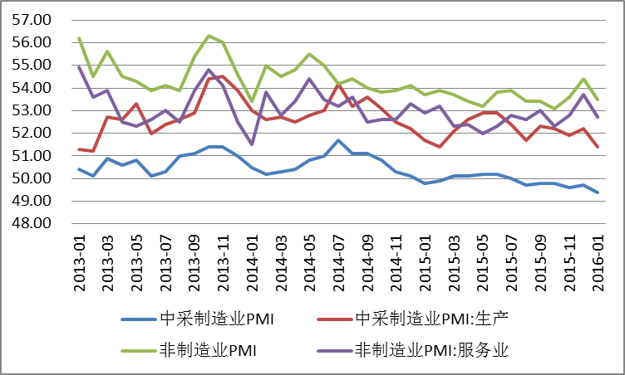 |  | 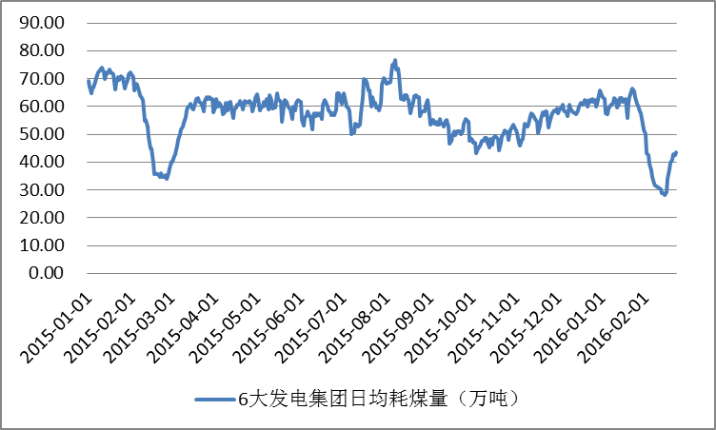
注：数据截至2016年1月。  来源：国金证券研究所，WIND |  | 注：数据截至2016年2月23日。  来源：国金证券研究所，WIND
资金面：信贷大幅扩张，资金面短期企稳
        - 1月金融数据显示，当月信贷大幅增长，外汇占款降幅缩窄，货币供给超预期增长。具体来看，由于年初银行信贷冲量且其他投资渠道受限， 1月社会融资量及新增人民币贷款超预期快速增长，绝对值及增速均创历史记录。其中，1月社会融资量3.42万亿元，同比增长66.95%，环比增速高达88.27%；当月金融机构新增人民币贷款2.51万亿，同比增长70.47%。同时，当月央行口径外汇占款相比上月减少6445亿元，降幅有所收窄，资本外流趋势放缓。货币供给方面，由于央行大量进行基础货币投放、信贷投放激增且资本外流趋势放缓，1月M2同比增速由上月的13.3%提升至14%，货币供给增速超预期上行。
图表3：货币供给量及社会融资量月度变动情况 |  | 图表4：金融机构及央行口径外汇占款变动情况
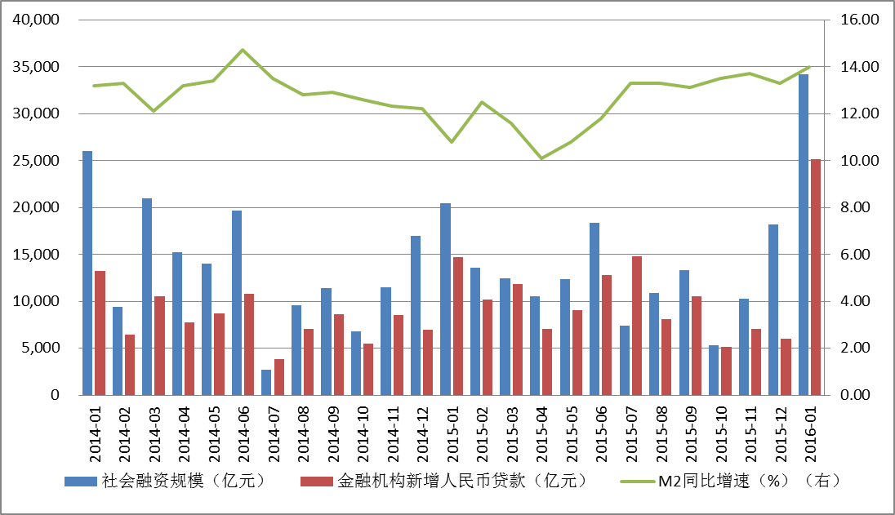 |  | 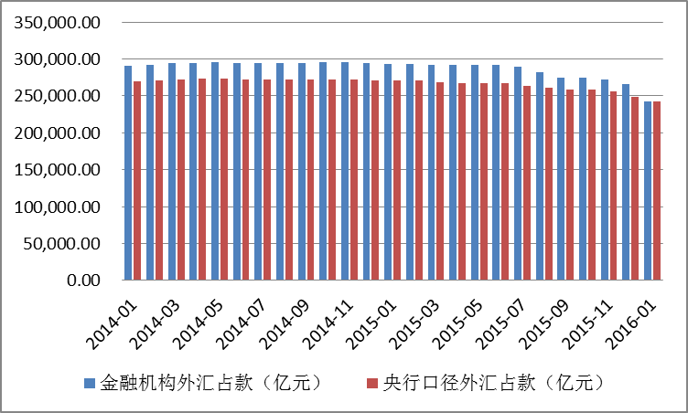
注：数据截至2016年1月。  来源：国金证券研究所，WIND |  | 注：数据截至2016年1月。  来源：国金证券研究所，WIND
        - 2月人民币兑美元汇率整体呈现双向震荡，人民币兑一篮子货币汇率保持基本稳定。具体来看，2月美元指数先抑后扬，截至2月15日累计贬值2.83%，其后两周美元指数震荡上行，截至26日当月累计贬值幅度缩窄至1.42%。受美元自身疲弱，我国外占数据好转及官方表态（周小川行长专访）安抚人民币贬值预期等因素共同作用，2月上半月人民币兑美元双边汇率持续升值，其中春节期间离岸汇率累计升值0.92%，节后首个交易日在岸汇率升值压力释放造成单日升值0.3%。此后人民币兑美元双边汇率进入双向震荡阶段，截至2月26日，人民币兑美元在岸汇率累计小幅升值0.27%，人民币贬值压力暂缓。另一方面，截至2月26日CFETS人民币汇率指数当月累计下行0.86%，贬值幅度相对可控。
图表5：2016年2月美元指数走势 |  | 图表6：人民币兑美元离、在岸汇率走势
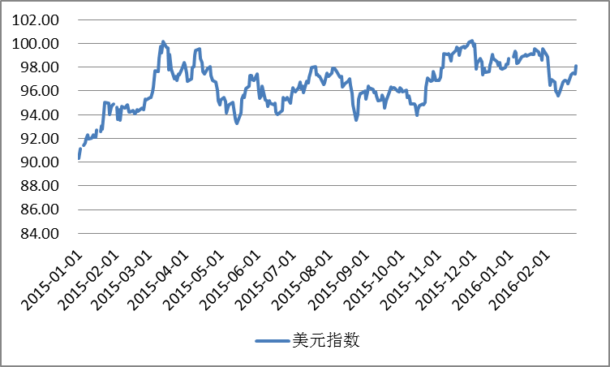 |  | 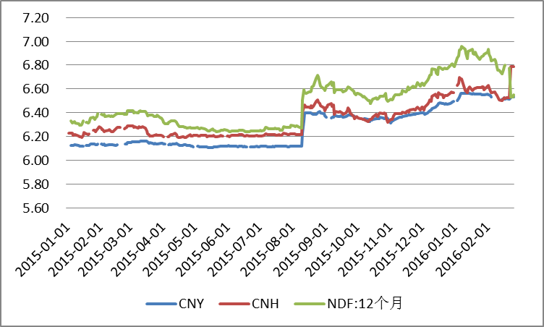
注：数据截至2016年2月26日。  来源：国金证券研究所，WIND |  | 注：数据截至2016年2月26日。  来源：国金证券研究所，WIND
        - 尽管春节后投放资金回笼进入高峰期，但央行通过每日进行公开市场操作并下调MLF利率来对冲资金回笼压力，春节前后资金面较为充裕。月末受到资金回笼加大力度及税款上缴等因素作用流动性小幅收紧，但整体来看资金面较为平稳。具体来看，截至2月23日，隔夜、7天、14天及1个月期限银行间债券质押回购利率分别下行5BP、7BP、35BP和74BP，期限利差大幅缩窄；月末银行间资金利率呈现较大幅度回升，全月资金面小幅收紧。交易所资金利率涨跌互现，其中截至2月26日交易所7天债券质押回购利率累计下行90BP，隔夜、14天及28天利率呈现不同程度回升。
图表7：银行间债券质押回购利率变动情况（单位：%） |  | 图表8：交易所债券质押回购利率变动情况（单位：%）
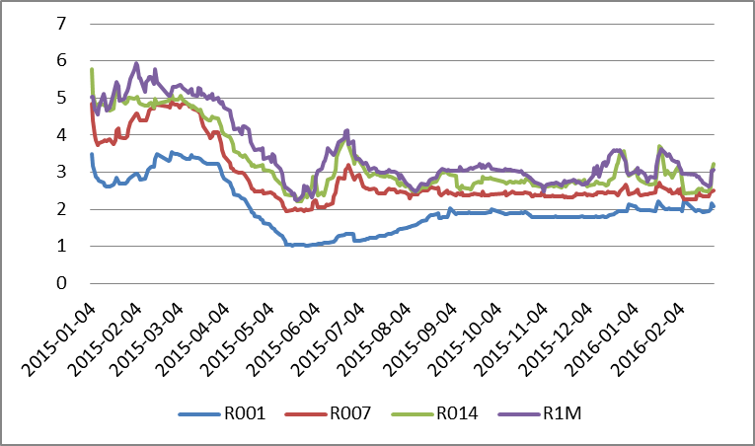 |  | 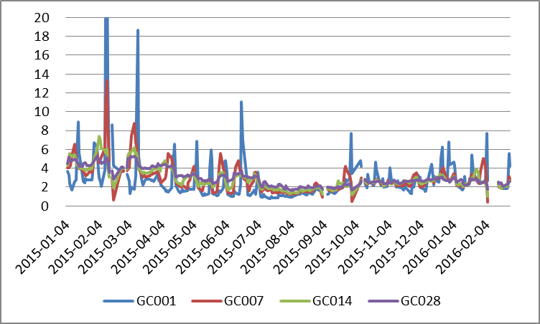
注：数据截至2016年2月26日。  来源：国金证券研究所，WIND |  | 注：数据截至2016年2月26日。  来源：国金证券研究所，WIND
        - 3月及此后资金面变动情况，与货币政策走向和由汇率和社会融资情况引发的资金面变动情况息息相关，同时货币政策与汇率、社融等因素相互牵制，造成货币政策实施难度加大，市场预期分化严重。货币政策方面，在2月外汇短期企稳、对货币宽松掣肘力度减弱且经济持续疲弱亟需改善的背景下，稳增长的重要性被多次提及，货币政策维持适度宽松。总理节后发表公开讲话表示，一旦经济出现滑出合理区间的苗头，该出手时我们会果断出手；2月中旬八部委联合发布的《关于金融支持工业稳增长调结构增效益的若干意见》中建议，要保持流动性水平适度和货币市场稳定运行，引导货币信贷平稳增长，加强金融对工业供给侧结构性改革的支持。此外，从央行对信贷大幅增长的反应来看，央行并未如市场传言采取收紧信贷的措施，仅根据定向降准考核结果取消小部分银行准备金率优惠资格，表明监管出于经济发展的需要对宏观调控持谨慎态度，
        - 2月29日，央行宣布自3月1日起普遍下调金融机构存款准备金率0.5个百分点，降准时点超市场预期。本轮降准将对节后大量回笼资金起到对冲作用，进一步刺激信贷扩张，并在两会前提振资本市场。但由于公开市场操作力度将随之减弱，整体货币宽松力度较为有限。中长期来看，汇率问题将继续压制货币政策宽松力度，同时信贷大幅扩张引发市场泡沫化担忧，本轮降准并不意味着货币政策宽松重启，中长期货币政策走向仍不明朗。
        - 从资金面自身变动情况来看，3月资本外流局势相对严峻，信贷扩张可能加剧。一方面，由于美元指数走强及央行超预期降准，人民币汇率短期承压，资本外流压力相比上月有所增强。社会融资方面，尽管由于存量政府融资项目有限造成节后政府项目信贷冲量难以持续，但降准将可能进一步刺激房地产交易以及民间信贷增长。综合来看，3月资金面收紧的内在压力增强，但扰动强度较为可控。
        - 结合资金面内在波动及当局货币政策走向两方面分析来看，3月流动性大概率维持平稳态势，短期波动基本可控。但由于货币政策有效性仍需经济数据证实或证伪之后才能确定，中长期货币政策宽松力度有待进一步观察，资金面走势不确定性较强。
债券市场：短期维持区间震荡，中长期慢牛基础受扰动
        - 2月上中两旬股市放量上涨，但月末经历大幅下跌后前期涨幅基本回吐。具体来看，截至2月24日上证综指累计上涨6.99%，交易量提高19.27%；创业板综指上行10.52%，成交量也出现较大幅度扩张（环比增长17.42%）。2月25日， 股市经历巨幅震荡， 当日上证综指跌破2800点，累计下行6.41%。国金证券策略小组认为，权益市场将重回弱势震荡格局，建议3月市场操作以防御为主。
        - 从主要债券市场指数来看，2月债券市场出现小幅震荡，整体小幅上涨：具体来看，中债（财富）综合指数震荡上行，截至2月26日累计上行0.26%，涨幅较为有限；各分类指数走势与综合指数基本一致，中债国债、国开债、信用债、高信用等级和高收益债（财富）指数均呈现小幅波动，累计略有上行，其中中债信用债（财富）指数涨幅相对较高（环比涨幅0.43%），国开债指数涨幅垫底（环比上行0.07%）。
图表9：上证综指及成交量变动情况 |  | 图表10：债券市场主要指数走势
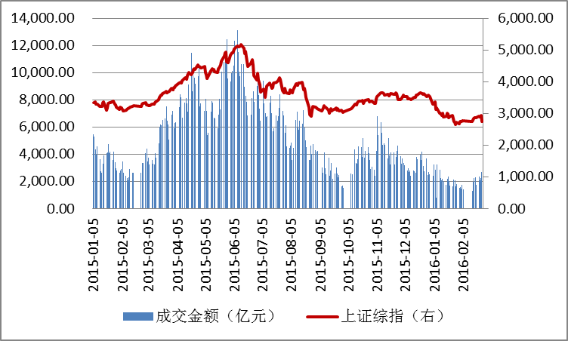 |  | 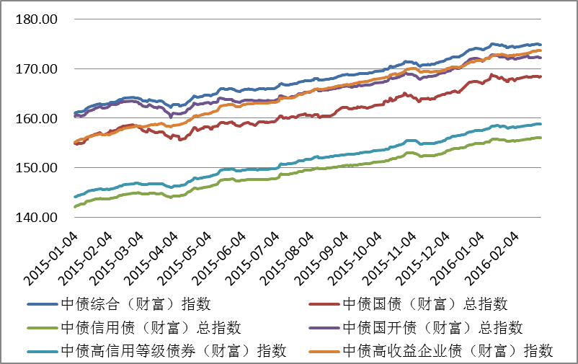
注：数据截至2016年2月26日。  来源：国金证券研究所，WIND |  | 注：数据截至2016年2月26日。  来源：国金证券研究所，WIND
        - 2月利率债二级市场到期收益率小幅波动，短端收益小幅下行，长端收益上行。具体来看，截至23日，1年期及5年期国债到期收益率分别下行6BP和9BP，标志性10年期国债收益率为2.85%，与上月末基本持平；1年期国开债收益率下行10BP至2.42%，3年期及5年期利率分别上行4BP和5BP，利率债期限利差整体走扩。
        - 信用债方面，2月信用债二级市场收益率整体下行，信用利差及期限利差双双走扩，交易量同比大幅增长。具体来看，2月AA-级及以上的中高信用等级债券收益率下行较为明显，高收益债收益率下行幅度有限，整体信用利差走扩；同时短端信用债收益率下行幅度较大，收益率曲线陡峭化下移。截至2月23日，企业债、中期票据及短期融资券交易量分别同比增长24.06%、40.28%和33.46%，剔除非交易日影响后交易量低于1月数据但整体仍处于较高水平。
图表11：国债及国开债到期收益率变动情况 |  | 图表12：各信用等级信用债月度收益变动情况
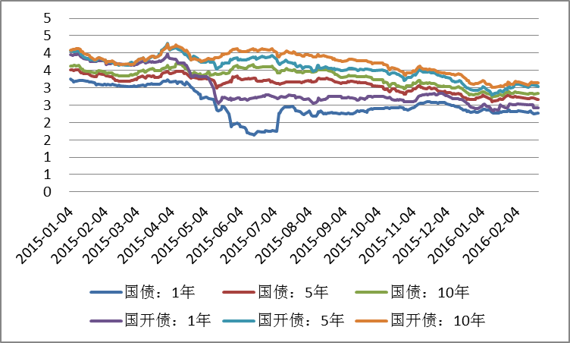 |  |  |  | AAA | AAA- | AA+ | AA | AA- | A+ | A | A-
 |  | 2015年（%） | 3个月 | -2.3389 | -2.4589 | -2.5889 | -2.3889 | -1.7889 | -1.7289 | -1.6789 | -1.6789
 |  | 2015年（%） | 1年期 | -1.8458 | -1.9358 | -2.0658 | -1.9058 | -1.5458 | -1.4258 | -1.4458 | -1.3958
 |  | 2015年（%） | 3年期 | -1.6581 | -1.7281 | -1.7681 | -1.6281 | -1.3781 | -1.3981 | -1.3581 | -1.3281
 |  | 2015年（%） | 5年期 | -1.5388 | -1.6088 | -1.5888 | -1.5288 | -1.3988 | -1.4488 | -1.4488 | -1.4488
 |  | 1月（%） | 3个月 | 0.2047 | -0.4930 | -0.5130 | -0.3330 | -0.0430 | -0.0430 | -0.0430 | -0.0430
 |  | 1月（%） | 1年期 | 0.0915 | 0.0615 | -0.0285 | -0.0985 | 0.0515 | 0.1215 | 0.1215 | 0.1215
 |  | 1月（%） | 3年期 | 0.0911 | 0.0611 | -0.0289 | -0.0389 | -0.0189 | 0.0611 | 0.0611 | 0.0611
 |  | 1月（%） | 5年期 | 0.0664 | 0.0264 | -0.0336 | -0.0136 | -0.0436 | 0.0464 | 0.0664 | 0.0664
 |  | 2月（%） | 3个月 | -0.3148 | -0.3348 | -0.3348 | -0.2548 | -0.3648 | -0.2148 | -0.1148 | -0.1148
 |  | 2月（%） | 1年期 | -0.1569 | -0.1769 | -0.1869 | -0.1969 | -0.2369 | -0.1369 | -0.0869 | -0.0569
 |  | 2月（%） | 3年期 | -0.0815 | -0.1215 | -0.1015 | -0.1115 | -0.1115 | -0.1115 | -0.0815 | -0.0515
 |  | 2月（%） | 5年期 | -0.0499 | -0.0699 | -0.0599 | -0.0299 | -0.0299 | -0.0299 | -0.0299 | -0.0299
注：数据截至2016年2月23日。  来源：国金证券研究所，WIND |  | 注：2月数据截至2016年2月23日。  来源：国金证券研究所，WIND
        - 目前经济基本面仍处于下行阶段且流动性较为充裕，预计短期支撑债券市场的基础力量依旧存在，但从中长期来看，支撑市场慢牛的基本面和流动性因素均受到利空因素扰动。基本面方面，目前制造业及外贸表现疲弱，经济继续下行趋势；但另一方面，随着中央稳增长措施频出，信贷大幅扩张，房地产交易明显转暖，市场对于经济企稳进而利空债市的担忧加剧。资金面方面，央行增加公开市场操作频率并下调MLF利率引导中期资金利率下行，且月末超预期宣布降准，资金面短期较为充裕提振债券市场；但另一方面，央行维持汇率稳定的硬约束以及市场对于信贷泡沫化的担忧限制货币政策宽松空间，中长期货币政策大幅宽松的可能性较为有限。综合来看，3月基本面及资金面对债券市场仍具备一定支撑，收益率上行压力有限，但同时由于供给扩容导致利率下行空间同样受限，债市大概率将呈现区间震荡。中长期来看，尽管经济刺激政策发挥效应仍需时间，但市场对于经济企稳的担忧同样会对债市造成扰动，同时货币政策宽松力度受限较多，债券市场中长期持续慢牛的支撑力量有所减弱。
        - 分券种来看，预计利率债短期将继续承压，整体表现偏弱。一方面从货币政策影响来看，由于目前货币政策主要用于对冲资金面压力而非主动投放，资金面宽松程度有限，同时MLF利率下调后利率水平仍高于同期利率债收益率，无法拉动中长端利率下行，利率债收益率曲线可能进一步陡峭化。另一方面，随着春节之后地方债发行工作启动，利率债面临地方债供给扩容扰动。具体来看，2月18日，湖北省招标600亿元一般债券，地方债发行工作正式启动，并且所公开发行的四期地方债中标利率均位于投标区间偏上位置，整体需求较弱。此外，23日招标的广东省地方债中标利率全部高于招标区间下限20BP，综合来看地方债供给扩容压力正逐步显现。
        - 信用债方面，随着信用等级结构分化愈加严重，高等级信用债投资价值逐步凸显，同时部分产能过剩行业的龙头企业也可能产生投资机会。春节后山水水泥、亚邦投资和天威集团分别出现实质性违约，信用风险事件发生频率增加，同时随着15年业绩预报开启，上市公司负面级别调整开始增多，造成信用债结构分化愈加严重，信用利差将继续扩大。另一方面，此前8部委联合发文《关于金融支持工业稳增长调结构增效益的若干意见》中明确，要在对产能过剩行业中的优质企业继续给予信贷支持的同时对“僵尸企业”信贷坚决压缩，产能过剩行业中个体差距将继续拉大，行业集中度进一步提升。在此基础上，建议继续关注高等级信用债，同时关注产能过剩行业的龙头企业债券投资机会。
综合来看，债券市场短期将维持区间震荡，中长期慢牛基础受扰动，长期市场走势有待货币政策有效性验证之后进一步判断。利率债方面，受货币政策宽松力度有限及债券供给扩容扰动，短期内利率债收益下行空间受阻，整体表现较弱。同时信用风险事件频发导致信用债投资难度增大，但结构分化市场中高等级信用债及产能过剩行业的龙头企业债券投资价值将有所显现。
债券型基金投资建议：关注纯债方向债基，操作灵活稳健为宜
        - 根据基金业协会统计数据，1月开放式公募基金份额环比减少7.69%，基金净值相比上月缩水13.90%。分类来看，受年初股市巨幅震荡影响，股票型基金和混合型基金遭遇净赎回，份额分别减少0.15%和6%，同时基金净值同比大幅下降21.17%和22.02%；由于上年末跨年需求释放造成基数较大，货币型开放式基金份额减少11.34%，基金规模缩减11.30%；资本市场巨幅震荡背景下，债券型基金份额环比增长4.72%，净值小幅增长2.40%，成为当月唯一份额和净值双双增长的基金类别；此外，由于通过进行全球资产配置分散风险的需求有所增强，当月QDII型基金份额大幅增长9.11%，但受全球权益市场震荡影响净值小幅缩水2.17%。
        - 受债券市场小幅上涨和权益市场年后反弹行情带动，2月各类债券基金平均收益均出现小幅上行。具体来看，截至2月25日，完全型债券基金当月平均收益为0.31%，相比1月收益小幅扩大0.14%；新股申购型债券基金平均收益由负转正，当月净值小幅增长0.32%，与完全型债基涨幅基本一致；而上月受股市大幅震荡净值较大幅度缩水的普通型债券基金2月收益率小幅反弹，当月平均收益0.7%，涨幅居各类债券型基金之首。
图表13：各类债券型基金月度平均收益率变动情况
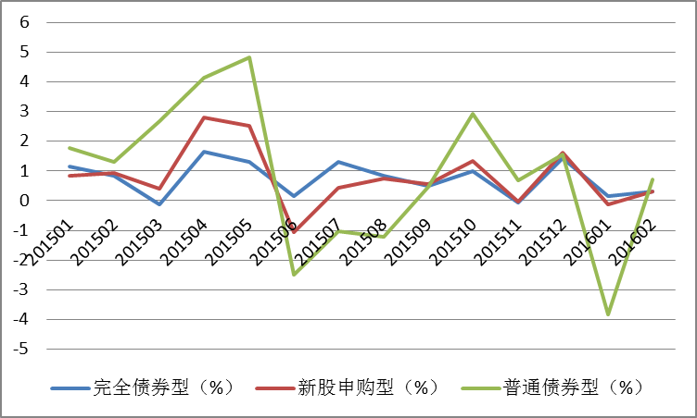
注：2月数据截至2月25日。
来源：国金证券研究所，WIND
        - 综合债券基金规模变动和月度收益率数据来看，在目前股市震荡幅度较大、反弹前景较弱的前提下，债券型基金作为避险型资产相对更受青睐。分类来看，普通型债基在权益市场短期反弹行情中收益表现更为突出，但中长期来看月度平均收益震荡明显，更适合风险偏好较高的投资者持有；相对而言，完全型债基和已经纯债化的新股申购型债券基金中长期收益水平较为稳定，目前来看投资价值较优。
        - 目前债券市场在多空因素共同作用下呈现区间震荡，各券种短期行情出现结构性分化，市场投资难度加大；中长期来看，债券市场慢牛基础面临可能出现的基本面好转和资金面收紧的考验，同时受到由此引发的市场负面预期扰动，债券市场中长期趋势有待经济数据公布和政策信号进一步释放方可验证。具体到债券型基金投资建议上，我们从基金产品的历史表现、大类资产配置策略和债券投资特征三方面入手，筛选出长期历史收益稳定，债性较纯且债券投资策略灵活稳健的产品供投资者选择。
          - 首先，在历史表现方面，我们通过用下行标准差指标代替夏普比率公式中的标准差构建修正夏普比率指标，以便更好的考察基金产品在承担单位下行风险时的获利能力；同时将考察区间扩大为过去3年，通过比较在债券市场经历牛熊转换过程中的风险收益指标筛选出下行风险控制有效且相对投资能力较为突出的产品。
          - 其次，通过比较过去3年修正夏普比率平均值可以看出，修正夏普比率排名前20名的债券型基金中，完全债券型和新股申购型债券基金占绝大部分，普通型债券基金只占其中两席。该结果进一步证明，在大类资产配置机会交替出现的较长阶段中，完全型债基和新股申购型债基收益表现相对突出。尤其是在当前债市投资机会尚存而股市行情偏弱的阶段，建议优先选择完全型债基和一级债基，对普通型债基需谨慎挑选。
          - 第三，基于我们对债券市场短期震荡长期走势存疑的预期，以及高等级信用债投资价值较好的判断，建议投资者优先选择债券配置策略相对稳健灵活，并且倾向持有中性偏短久期和中高信用等级债券组合的债券基金产品。
          - 最后，建议关注管理人固定收益类资产研究能力及投资管理经验累积，从而有效规避低等级债券违约风险。
基于以上几方面考量，我们筛选出以下产品供投资者选择。
图表14：2016年3月可重点关注的债券型基金
基金代码 | 基金名称 | 国金分类 | 近3年 |  |  | 年初至今 |  |  | 上季末持仓比例
基金代码 | 基金名称 | 国金分类 | 收益率(%) | 下行标准差（%） | 修正夏普比率 | 收益率(%) | 最大回撤（%） | 下行标准差（%） | 国债(%) | 金融债(%) | 企业债 (%) | 可转债(%) | 股票(%)
100058 | 富国产业债 | 债券-完全债券型 | 24.67 | 1.13 | 0.72 | 0.38 | -0.10 | 0.27 | - | 7.01 | 77.71 | 0.03 | 0.34
100072 | 富国强回报 | 债券-完全债券型 | 31.19 | 1.15 | 0.90 | 0.87 | -0.55 | 0.64 | - | 9.50 | 128.83 | - | -
161820 | 银华纯债 | 债券-完全债券型 | 26.26 | 1.08 | 0.81 | 0.69 | -0.34 | 0.52 | 4.46 | 1.79 | 121.69 | - | -
519152 | 新华纯债添利 | 债券-完全债券型 | 26.26 | 0.93 | 0.92 | 0.55 | -0.08 | 0.21 | - | 5.59 | 89.88 | - | -
519669 | 银河领先债券 | 债券-完全债券型 | 30.23 | 1.38 | 0.73 | 0.64 | -0.24 | 0.53 | - | 10.52 | 106.63 | 0.27 | -
519985 | 长信纯债壹号 | 债券-完全债券型 | 22.92 | 0.85 | 0.88 | 0.97 | -0.23 | 0.38 | 3.84 | 25.57 | 104.83 | - | -
590009 | 中邮稳定收益 | 债券-完全债券型 | 29.81 | 1.52 | 0.64 | 0.70 | -0.35 | 0.58 | 10.26 | 5.10 | 110.20 | 0.01 | -
750002 | 安信目标收益 | 债券-完全债券型 | 26.01 | 1.29 | 0.67 | 0.18 | -0.18 | 0.77 | 7.82 | - | 99.36 | 4.66 | -
166008 | 中欧强债 | 债券-新股申购型 | 35.86 | 2.08 | 0.59 | 0.87 | -0.27 | 0.47 | 4.39 | 13.97 | 94.30 | 0.02 | -
217022 | 招商产业 | 债券-新股申购型 | 34.56 | 2.19 | 0.54 | 1.11 | -0.17 | 0.45 | 3.56 | - | 103.02 | 0.21 | -
290009 | 泰信周期回报 | 债券-新股申购型 | 24.28 | 0.93 | 0.86 | 0.73 | -0.27 | 0.59 | - | 18.62 | 96.43 | 0.06 | -
519186 | 万家稳健增利 | 债券-新股申购型 | 31.79 | 1.84 | 0.58 | 0.24 | -0.58 | 0.88 | 2.20 | 9.37 | 48.04 | 2.44 | 0.05
151002 | 银河收益 | 债券-普通债券型 | 66.35 | 6.18 | 0.36 | -1.39 | -1.59 | 4.24 | 2.92 | 32.89 | 43.17 | 0.20 | 8.56
380009 | 中银稳健添利 | 债券-普通债券型 | 34.53 | 1.73 | 0.67 | 0.30 | -0.60 | 2.00 | 3.96 | - | 114.07 | 0.38 | 7.42
注：1、数据截至2016年2月26日；2、持仓比例数据选取自2015年年报数据；3、修正夏普比率=（R-R_{F}）/σ_{down} ，其中R为区间净值增长率，R_{F}为无风险利率，σ_{down}为下行标准差。
来源：国金证券研究所，WIND

二、现金升级替代工具，超短期流动性选择——货币市场基金投资建议
        - 截至2月25日，当月全部货币市场基金7日年化收益均值相比上月下行0.12%至2.66%，降至历史最低水平。其中互联网产品平均收益下降0.15%至2.76%，收益水平仍高于全部货币市场基金平均水平；场内货币基金产品平均收益小幅下行0.05%至2.64%，绝对收益接近全部货币市场基金平均水平。比较来看，1周期限理财产品平均收益小幅上涨0.05%至3.40%，货币市场基金与理财产品收益率差距进一步拉大。
图表15：全部货币市场基金、互联网产品、场内货币基金与理财收益率比较
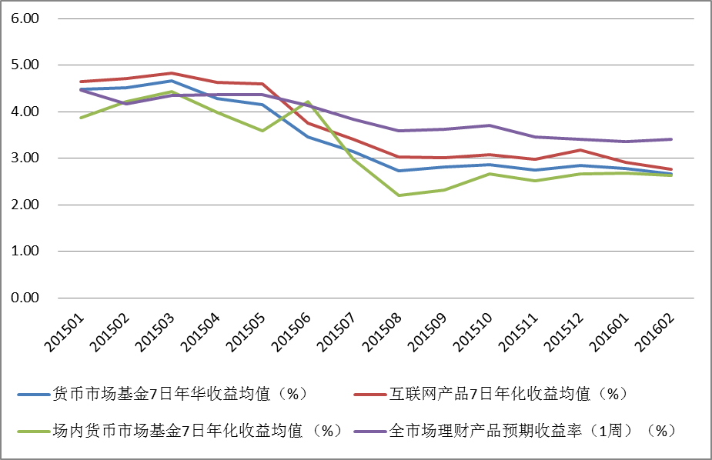
注：2016年2月数据截至2月25日。
来源：国金证券研究所，WIND
        - 目前货币市场基金收益水平较低，且随着监管对货币基金流动性和风险控制水平要求升高，收益水平有可能继续下行。但在风险资产行情震荡的背景下，货币市场基金作为现金管理工具仍具备一定的投资价值，建议具有较高短期流动性需求或需要投资避险产品以分散投资组合风险的投资者持有。从产品选择上，我们建议投资者优先选择规模中等偏上的产品，避免管理人为满足监管关于流动性的更高要求牺牲部分收益的风险；同时，从流动性角度出发，建议投资者优先选择互联网产品和场内货币基金，在满足超短期流动性需求的同时仍然获得接近全部货币基金平均水平甚至高于平均水平的收益。在此基础上，我们推荐嘉实薪金宝、兴全添利宝、华夏财富宝、嘉实活期宝、国金金腾通、广发天天红、易方达易理财、华夏现金增利、嘉实货币、汇添富余额宝、广发钱袋子、广发货币、招商快线和易货币等产品。
图表16：2016年3月可重点关注的货币市场基金
基金代码 | 基金名称 | 基金成立日 | 基金规模  （亿元） | 最新7日年化收益率  （%） | 上年7日年化收益率均值 （%） | 最新万份基金单位收益 （元） | 上年万份基金单位收益均值（元） | 偏离度均值（ %） | 投资组合平均剩余期限（天）
000618 | 嘉实薪金宝 | 2014-04-29 | 136.07 | 3.37 | 3.82 | 0.74 | 1.25 | 0.22 | 61
000575 | 兴全添利宝 | 2014-02-27 | 675.43 | 3.16 | 3.82 | 0.80 | 1.26 | 0.11 | 84
000343 | 华夏财富宝 | 2013-10-25 | 545.43 | 3.15 | 3.77 | 0.96 | 1.24 | 0.07 | 96
000464 | 嘉实活期宝 | 2013-12-18 | 154.39 | 3.09 | 4.05 | 0.75 | 1.33 | 0.20 | 50
000540 | 国金金腾通 | 2014-02-17 | 140.19 | 3.06 | 4.11 | 1.21 | 1.34 | 0.17 | 92
000389 | 广发天天红 | 2013-10-22 | 268.33 | 3.05 | 3.79 | 0.75 | 1.25 | 0.20 | 88
000359 | 易方达易理财 | 2013-10-24 | 152.84 | 3.01 | 3.82 | 1.20 | 1.26 | 0.34 | 117
003003 | 华夏现金增利 | 2004-04-07 | 2,689.17 | 3.00 | 3.58 | 0.83 | 1.18 | 0.05 | 115
070008 | 嘉实货币 | 2005-03-18 | 730.18 | 2.96 | 3.86 | 0.75 | 1.26 | 0.17 | 80
000397 | 汇添富全额宝 | 2013-12-13 | 147.47 | 2.86 | 3.84 | 0.89 | 1.27 | 0.16 | 105
000509 | 广发钱袋子 | 2014-01-10 | 108.68 | 2.84 | 3.79 | 0.75 | 1.24 | 0.11 | 111
270004 | 广发货币 | 2005-05-20 | 1,838.88 | 2.73 | 3.37 | 0.70 | 1.13 | 0.11 | 102
159003 | 招商保证金快线 | 2013-05-17 | 32.36 | 2.50 | 3.38 | 0.72 | 1.14 | 0.10 | 78
511800 | 易货币 | 2014-11-21 | 541.24 | 2.34 | 2.80 | 0.60 | 0.93 | 0.27 | 53
注：1、7日年化收益率及万份基金单位收益数据截止至2016年2月25日；2、基金规模截止至2015年4季度，分级基金A、B、C类份额合并考察；3、分级基金只考虑A类基金业绩；4、偏离度均值和组合平均剩余度均值为2015年4季度数据；5、偏离度均值为报告期内工作日偏离度的绝对值的简单平均值。
来源：国金证券研究所，WIND

三、基金池及基金组合推荐
        - 根据前面各部分对相关市场以及各类产品投资操作策略的分析，建立国金1603期基金组合如下表。为了方便投资者在配置之外选择重点的品种，我们对于相对更看好的个别基金加上★。
图表20：固定收益基金相对收益组合 |  |  |  |  |  | 图表21：固定收益基金绝对收益组合
基金简称 | 基金类型 | 基金经理 | 管理人 | 权重 |  | 基金简称 | 基金类型 | 基金经理 | 管理人 | 权重
长信纯债壹号 | 债券-完全债券型 | 张文琍 | 长信 | 25% |  | 新华纯债添利★ | 债券-完全债券型 | 于泽雨 | 新华 | 50%
富国强回报★ | 债券-完全债券型 | 黄纪亮 | 富国 | 25% |  | 泰信周期回报 | 债券-新股申购型 | 何俊春 | 泰信 | 50%
中欧强债 | 债券-新股申购型 | 刘德元 | 中欧 | 25%
中银稳健添利★ | 债券-普通债券型 | 陈玮 | 中银 | 25%
来源：国金证券研究所，WIND |  |  |  |  |  | 来源：国金证券研究所，WIND
图表22：组合说明
 | 相对收益组合 | 绝对收益组合
投资对象 | 涵盖债券型开放式基金/货币市场基金 | 以债券型开放式基金（或者类似固定收益类）/货币市场基金为主，两类产品配置比例不低于80%
组合目标 | 旨在取得超越业绩基准的相对收益，适合对自身风险定位清晰及有主动进行配置需求的投资者。 | 以获得绝对收益为目标，适合对自身风险定位不甚清晰、在保值基础上有适当增值需求的投资者。
业绩基准 | 债券型开放式基金收益指数 | 二年期定期存款税后利率
来源：国金证券研究所

特别声明：
国金证券股份有限公司经中国证券监督管理委员会批准，已具备证券投资咨询业务资格。
本报告版权归“国金证券股份有限公司”（以下简称“国金证券”）所有，未经事先书面授权，本报告的任何部分均不得以任何方式制作任何形式的拷贝，或再次分发给任何其他人，或以任何侵犯本公司版权的其他方式使用。经过书面授权的引用、刊发，需注明出处为“国金证券股份有限公司”，且不得对本报告进行任何有悖原意的删节和修改。
本报告的产生基于国金证券及其研究人员认为可信的公开资料或实地调研资料，但国金证券及其研究人员对这些信息的准确性和完整性不作任何保证，对由于该等问题产生的一切责任，国金证券不作出任何担保。且本报告中的资料、意见、预测均反映报告初次公开发布时的判断，在不作事先通知的情况下，可能会随时调整。
客户应当考虑到国金证券存在可能影响本报告客观性的利益冲突，而不应视本报告为作出投资决策的唯一因素。本报告亦非作为或被视为出售或购买证券或其他投资标的邀请。
证券研究报告是用于服务机构投资者和投资顾问的专业产品，使用时必须经专业人士进行解读。国金证券建议客户应考虑本报告的任何意见或建议是否符合其特定状况，以及（若有必要）咨询独立投资顾问。报告本身、报告中的信息或所表达意见也不构成投资、法律、会计或税务的最终操作建议，国金证券不就报告中的内容对最终操作建议做出任何担保。
在法律允许的情况下，国金证券的关联机构可能会持有报告中涉及的公司所发行的证券并进行交易，并可能为这些公司正在提供或争取提供多种金融服务。
本报告反映编写分析员的不同设想、见解及分析方法，故本报告所载观点可能与其他类似研究报告的观点及市场实际情况不一致，且收件人亦不会因为收到本报告而成为国金证券的客户。
本报告仅供国金证券股份有限公司的机构客户使用；非国金证券客户擅自使用国金证券研究报告进行投资，遭受任何损失，国金证券不承担相关法律责任。

上海 | 北京 | 深圳
电话：021-60753903  传真：021-61038200  邮箱：researchsh@gjzq.com.cn  邮编：201204  地址：上海浦东新区芳甸路1088号  紫竹国际大厦7楼 | 电话：010-66216979  传真：010-66216793  邮箱：researchbj@gjzq.com.cn  邮编：100053  地址：中国北京西城区长椿街3号4 层 | 电话：0755-83831378  传真：0755-83830558  邮箱：researchsz@gjzq.com.cn  邮编：518000  地址：中国深圳福田区深南大道4001号  时代金融中心7BD

